Weekplanning
 | //2015 | 01/09/2015 | 02/09/2015 | 03/09/2015 | 04/09/2015
 |  |  |  |  | Dinsdag toets  getallenkennis
 |  | -Boeken kaften  tegen maandag | -Woordjes Frans  inoefenen | -Zinnetjes Frans  Inoefenen | -Boeken kaften
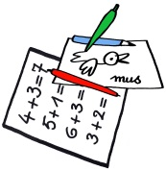 |  | -Bestelbon + menu  -Agenda

